Tyrolia-Verlag, Innsbruck
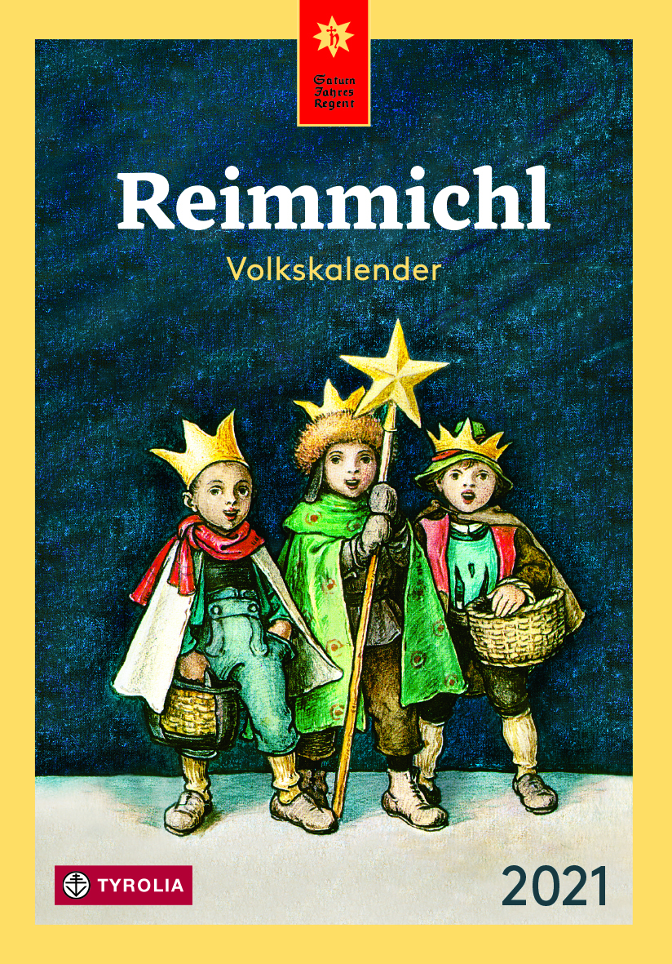

Reimmichl Volkskalender 2021
Redigiert von Birgitt Drewes

240 Seiten; durchgehend farbig illustriert;
17 x 24,5 cm; Broschur
Tyrolia-Verlag, Innsbruck-Wien 2020
ISBN 978-3-7022-3853-7
€ 12,95

Das Hausbuch aus Tirol – ein Bestseller seit mehr als 100 Jahren

„Tirol isch lei oans, wia des Landl isch koans“, dichtete der Gründer des Reimmichl Volkskalender vor über hundert Jahren. Ein guter Grund, das, was Tirol ausmacht, einmal zum Jahresthema zu machen.

Ergänzend dazu kommt in der heurigen Ausgabe die junge Kletter-Legende Angela Eiter zu Wort, Beiträge zur Euthanasie in Tirol, zur neuen Friedensglocke am Hochstein, über Wallfahrten, die Verehrung der 14 Nothelfer oder die Kapellen in den AV-Hütten geben spannende Einblicke in Geschichte und Kultur, Kirche und Literatur. Und natürlich werden auch die Jahresjubilare Reinhold Stecher, der 2021 seinen 100. Geburtstag feiern würde, sowie der faszinierende, vor 500 Jahren geborene, Innsbrucker Diözesanpatron Pertrus Canisius gewürdigt.

Versierte Autorinnen und Autoren schreiben über Sternenkinder, das Waldklassenzimmer oder ihre Arbeit in der Krisenintervention, berichten von ihrer Krebserkrankung, dem Abenteuer Schafzucht und über Persönlichkeiten wie den Missionar Leonhard Wiedemayr oder den Engel von Auschwitz Angela Autsch.

Und neben all diesen Themen punktet der Kalender 2021 in gewohnter Manier mit seinem ausführlichen Kalendarium inklusive liturgischer, bäuerlicher und bürgerlicher Daten, Wettersprüche, Lostage, Himmelserscheinungen und Bräuchen – einer hilfreichen und vielseitigen Begleitung durch das ganze Jahr!

Der Gründer des Kalenders:
Der Priester und Schriftsteller Sebastian Rieger (1867–1953) war in der ersten Hälfte des 20. Jahrhunderts ein äußerst populärer Journalist und Volksschriftsteller. Seine Bücher, die er unter dem Pseudonym Reimmichl veröffentlichte, erreichten Millionenauflagen. Für das Jahr 1920 gab er erstmals einen Volkskalender heraus, der seit 1925 seinen Namen trägt: der Reimmichl Volkskalender.

Die Redaktionsleiterin:
Birgitt Drewes ist seit 30 Jahren als Journalistin aktiv, davon 15 Jahre in führenden Aufgaben, seit zehn Jahren selbstständig im Bereich Journalismus, PR und Trainings, Referentin für Medienarbeit, Selbstmarketing und Kommunikation.

